|  |  |  |  |
| --- | --- | --- | --- |
| DOCENTE | Elizabeth Montenegro ESPAÑOL  [lemontenegros@educacionbogota.edu.co](mailto:lemontenegros@educacionbogota.edu.co)  Marlene rincón [mrinconl@educacionbogota.edu.co](mailto:mrinconl@educacionbogota.edu.co)  Entrega Semana 2 | | |
| ESTUDIANTE |  | | |
| CURSO: | 301 - 302 | FECHA ENTREGA |  |

Apreciado estudiante

No olvides desarrollar esta guía copiando el texto y respondiendo las preguntas en el cuaderno de español

Pero para la calificación UNICAMENTE se recibe por correo electrónico

Debes enviarlo ESCANEADO de tu cuaderno a los dos correos que aparecen en el encabezado de la guía

Las hormiguitas trabajadoras

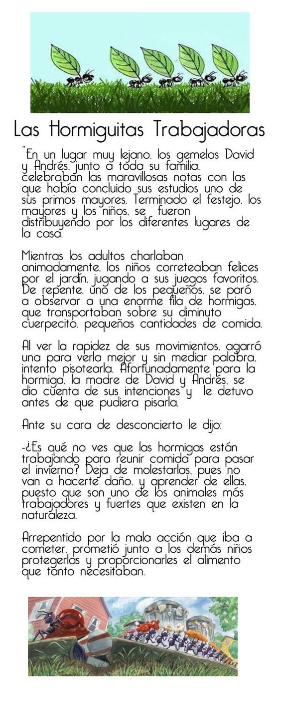

En un lugar muy lejanolos gemelos david y andres junto a toda su familia.

Celebraban las maravillosas notas con las que habia concluido sus estudios uno de sus primos mayores terminado el festejo los mayores y los niños se fueron distribuyendo por los diferentes de la casa.

Mientras los adultos charlaban animadamente los niños correteaban felices por el jardin jugando a sus juegos favoritos.

De repente uno de los pequeños se paro a observar a una enorme fila de hormigas que transportaban sobre su diminuto cuerpecito pequeñas cantidades de comida.

Al ver la rapidez de sus movimientos agarro una para verla mejor y sin mediar palabra intento pisotearla.

Afortunadamente para la hormiga la madre de David y Andres se dio cuenta de sus intenciones y ñe detuvo antes de que pudiera pisarla

Ante su cara de desconcierto le dijo

Es que no ves que las hormigas estan trabajando para reunir la comida para pasar el invierno?

Deja de molestarlas, pues no van a hacerte daño y aprender de ellos

Puesto que son uno de los animales mas trabajadores y fuertes que existen en la naturaleza

Arrepentido por la mala accion que iba a cometer prometio junto a los demas niños protegerlos y proporcionarles el alimento que tanto necesitaban

1. averigua y escribe que quiere decir “gemelos”
2. ¿cómo se llamaban los gemelos de la lectura?
3. ¿Que celebraban?
4. ¿De qué animales habla la lectura?
5. Escribe 3 datos importantes acerca de estos animales que menciona la lectura
6. ¿Qué quería hacer uno de los pequeños?
7. ¿Quién se dio cuenta y lo detuvo?
8. ¿En qué estación del año se encontraban?
9. ¿Que prometió el niño arrepentido?
10. ¿Que comen los animales de la lectura?
11. Cuale crees que son los valores que se muestran en esta lectura

Nota

DEBES TENER Y TERMINAR EL LIBRO PALABREANDO EN ESTE MES PREVENTIVO POR EL COVID-19

|  |  |  |  |
| --- | --- | --- | --- |
| DOCENTE | Elizabeth Montenegro CIENCIAS NATURALES  [lemontenegros@educacionbogota.edu.co](mailto:lemontenegros@educacionbogota.edu.co)  Marlene rincón [mrinconl@educacionbogota.edu.co](mailto:mrinconl@educacionbogota.edu.co)  Entrega Semana 2 | | |
| ESTUDIANTE |  | | |
| CURSO: | 301 - 302 | FECHA ENTREGA |  |
|  |  | | |

Apreciado estudiante

No olvides desarrollar esta guía copiando el texto y respondiendo las preguntas en el cuaderno de ciencias naturales

Pero para la calificación UNICAMENTE se recibe por correo

Debes enviarlo ESCANEADO del cuaderno

10 MANADAMIENTOS SOSTENIBLES

CON EL MEDIO AMNBIENTE

1. Cuidaras el agua
2. Economizaras energía
3. Generaras menos residuos
4. Utilizaras envases reciclables
5. Reducirás el uso de productos químicos
6. Evitaras el uso de bolsas plásticas
7. Reutilizaras papel
8. Reducirás el uso de tu auto
9. Cuidaras la flora y la fauna
10. Actuaras a beneficio de tu comunidad



Actividad

PARA CADA MANDAMIENTO SOSTENIBLE ESCRIBE 3 ACCIONES PARA CUMPLIRLO

Ejemplo

Primer mandamiento sostenible

1. Cuidaras el agua;

Acciones para lograrlo

* Cerrando bien la llave
* Optimizando el tiempo en la ducha
* No jugar con agua